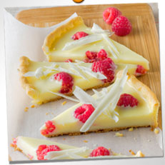

# Tarte ganache au chocolat blanc et framboises

* Temps de préparation : **15 min**
* Temps de cuisson : **15 min**
* Nombre de parts : **8 portions**

## Votre marché

* 1 tablette de 180 g de NESTLE DESSERT Blanc
* 1 pâte brisée Tarte en Or HERTA
* 150 ml de crème liquide
* 400 g de framboises fraîches ou surgelées
* 1 feuille de gélatine

1. Préchauffez votre four Th.7/8 (220°C).
2. Faites cuire la pâte à blanc selon le mode d'emploi. Faites ramollir la feuille de gélatine dans un bol d'eau froide.
3. Dans une petite casserole, faites chauffer la crème liquide. Hors du feu, ajoutez la gélatine égouttée. Mélangez puis versez la crème bien chaude dans un saladier contenant le chocolat cassé en morceaux. Couvrez patientez 5 minutes puis mélangez pour obtenir un chocolat lisse.
4. Coulez le chocolat sur le fond de tarte.
5. Placez la tarte au réfrigérateur au minimum 1 heure. Disposez les framboises dessus.